**СОДЕРЖАНИЕ**

|  |  |  |
| --- | --- | --- |
| Введение ………………………………………………………………….. |  | 3 |
| Глава 1. Системы электронного документооборота в вузе …………..... |  | 6 |
| 1.1. Понятие электронного документооборота ……………………….... |  | 6 |
| 1.2. Критерии выбора системы электронного документооборота …….. |  | 10 |
| Глава 2. Анализ систем электронного документооборота в вузе ……... |  | 19 |
| 2.1. Существующие системы электронного документооборота в вузах |  | 19 |
| 2.2. Рекомендации по использованию электронного документооборота в вузах …………………………………………………………………… |  | 30 |
| Заключение ……………………………………………………………….. |  | 38 |
| Список использованных источников …………………………………… |  | 39 |
| Приложение 1. Название приложения ………………………………….. |  | 41 |
| Приложение 2. Название приложения ………………………………….. |  | 42 |

**СОДЕРЖАНИЕ**

|  |  |  |
| --- | --- | --- |
| Введение ………………………………………………………………….. |  | 3 |
| Глава 1. Системы электронного документооборота в вузе ……………. |  | 6 |
| 1.1. Понятие электронного документооборота …………………… |  | 6 |
| 1.2. Критерии выбора системы электронного документооборота |  | 10 |
| Глава 2. Анализ систем электронного документооборота в вузе …… |  | 19 |
| 2.1. Существующие системы электронного документооборота в вузах …………………………………………………………………. |  | 19 |
| 2.2. Рекомендации по использованию электронного документооборота в вузах ………………………………………… |  | 30 |
| Заключение ……………………………………………………………….. |  | 38 |
| Список использованных источников …………………………………… |  | 39 |
| Приложение 1. Название приложения ………………………………….. |  | 41 |
| Приложение 2. Название приложения ………………………………… |  | 42 |

Инструкция по оформлению **СОДЕРЖАНИЯ**.

1. Создать таблицу на три графы и необходимое количество строк:

Вставка → Таблица → Вставить таблицу…

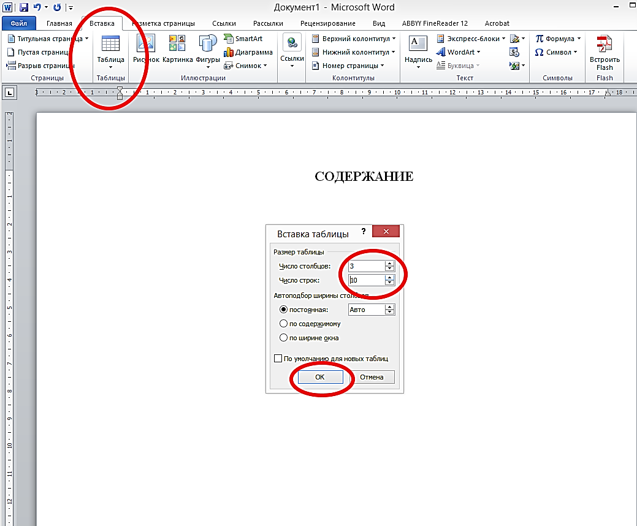

1. Подогнать графы под необходимый размер.

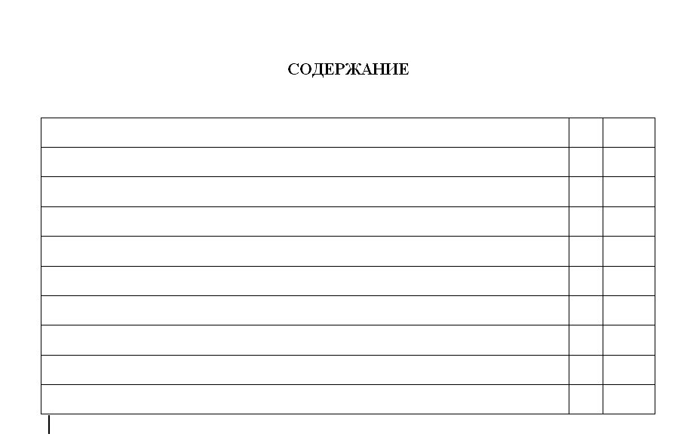

1. Вставить все заголовки с многоточием.

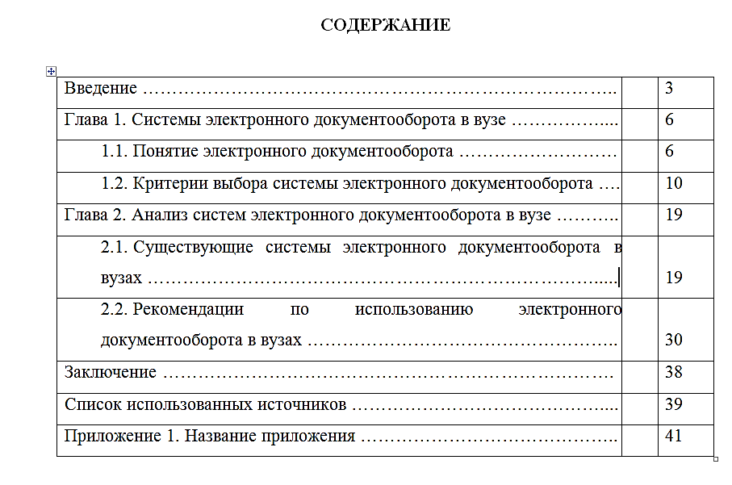

1. Убрать сетку таблицы. Выделить таблицу → Главная → Абзац → Границы

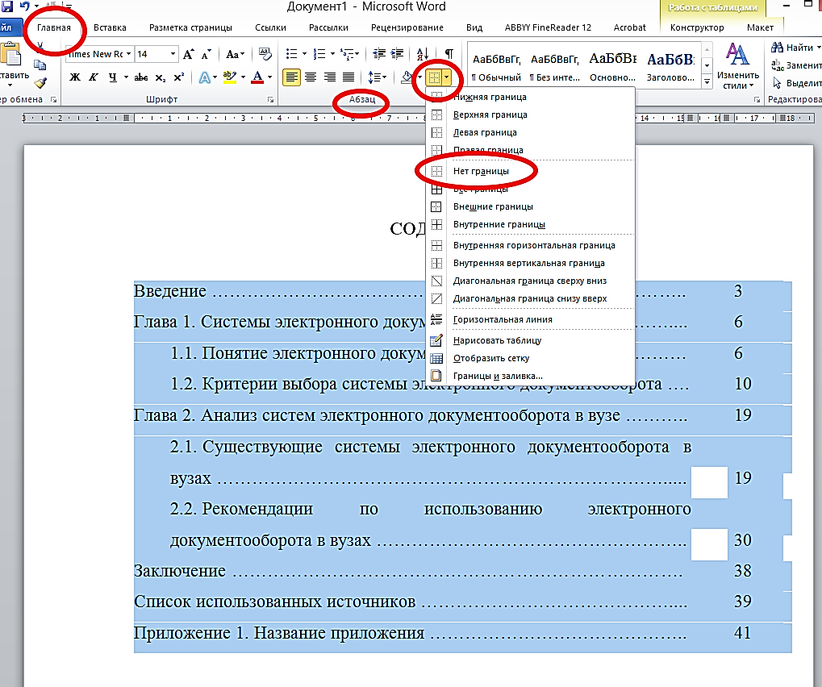

1. Всё. СОДЕРЖАНИЕ оформлено.